컴퓨터 공학 기초 설계 및 실험1

결과 보고서

실험제목 : N-th counter circuit/

Thevenin Equivalent Circuits & Maximum Power Transfer

실험일자: 2018년 04월 26일 (목)

제출일자: 2018년 05월 03일 (목)

학 과: 컴퓨터정보공학부

담당교수: 이준환

실습분반: 목요일(0,1,2)

학 번: 2015722025

성 명: 정용훈

결과보고서

1. 제목 및 목적
   1. 제목

N-th counter circuit/

Thevenin Equivalent Circuits & Maximum Power Transfer

* 1. 목적

플립플롭을 응용하여 비동기 및 동기 n진 계수회로를 구성하고 이해 할 수 있다. 테브닌 등가회로와 최대 전력 전달의 개념을 이해하고 구성하는 회로에 이론을 적용 할 수 있는 능력을 배양한다.

1. 실험 결과

**-실험1**

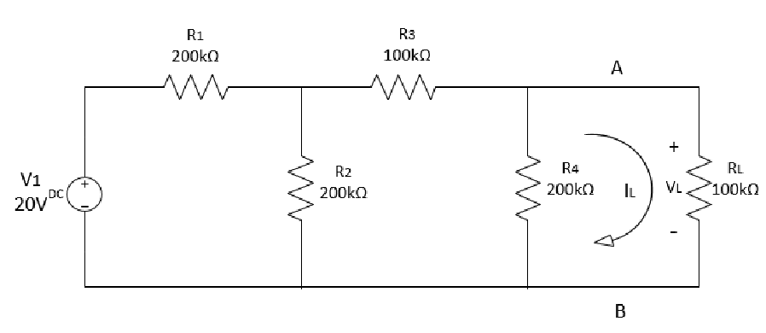

1. Nodal analysis or Mesh analysis를 사용하여 부하저항 RL (100K Ω)에 걸리는 IL과 VL을 구하여 기록하시오.

IL = 0.025mA , VL = 2.5A

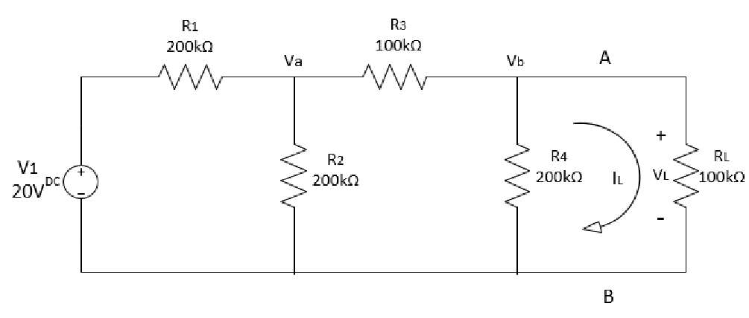

### Va : (V1-Va)/200kΩ – Va/200kΩ + (Vb-Va)/100kΩ =0

### Vb : (Va-Vb)/100kΩ – Vb/200kΩ – Vb/100kΩ =0

### 두 식을 연립하여 Va와 Vb 를 구하면 Va=6.25V, Vb=2.5V 이다. 이때 병렬 연결

### 이기 때문에 VL=Vb이므로 VL=2.5V 이다. VL=ILRL을 이용하여 IL을 구하면

### 0.025mA가 된다.

1. A-B단자 왼편에 대한 Thevenin’s equivalent circuit를 구하시오. 그리고 Thevenin equivalent voltage VOC와 Thevenin equivalent resistor RTH를 구하여 기록하시오.

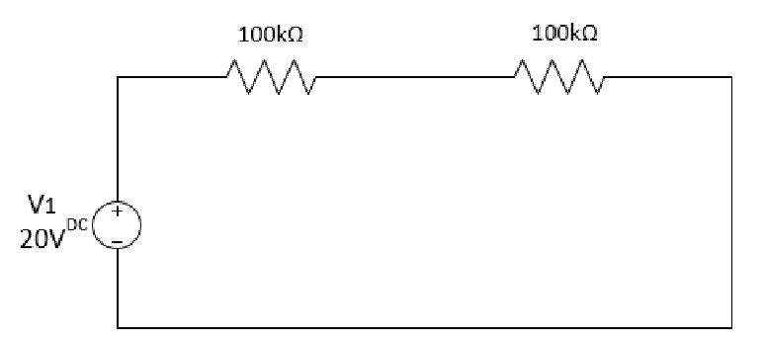

VOC = 5V

RTH = 100KΩ

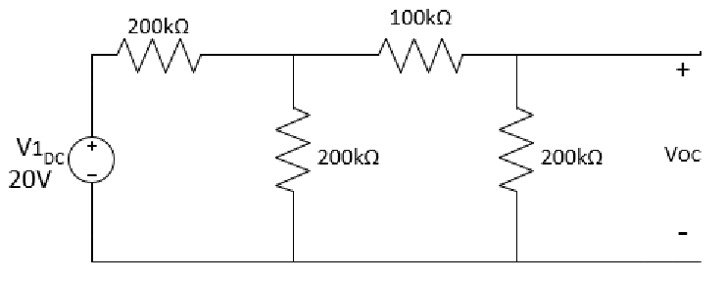

Open circuit 이므로 오른쪽의 100KΩ과 200KΩ은 직렬 이므로 저항을 합쳐 300Ω으로 쓸 수 있다. 그러면 300KΩ과 왼쪽의 200KΩ은 병렬 관계가 된다 voltage divider를 이용하여 VOC값을 구할 수 있었다.

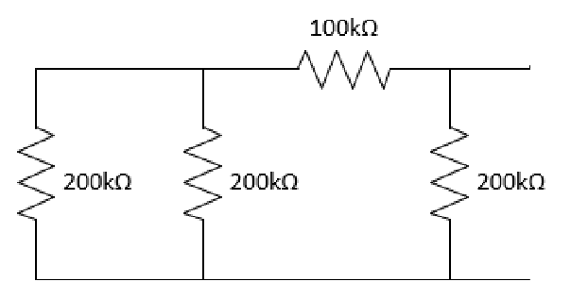

V1을 short 단락 회로로 만든 후 모든 저항의 합을 구하면 RTH값을 구할 수 있다.

**-실험2**

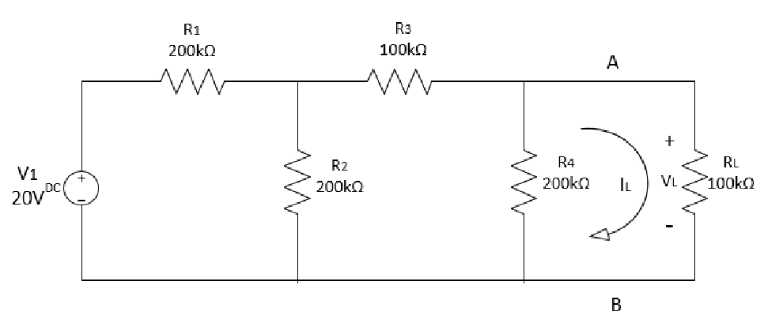

5. A-B단자 사이의 개방회로의 전압 VOC를 구하고 기록하시오. 그리고 실험 1-2의 VOC값과 비교하시오.

VOC=5V

실험1-2의 VOC 값과 같다. Thevenin’s equivalent circuit의 VOC를 구하는 과정이 A-B단자 사이를 개방회로로 만든 후, A-B단자 사이의 전압값을 구하는 것이기 떄문이다.

6. 위 5~6번과 구한 값들을 토대로, Thevenin equivalent circuit을 얻을 수 있다. Thevenin equivalent resistor RTH를 구하고 아래에 기록하시오. 그리고 이 값과 2번문제의 RTH값과 비교하시오

RTH=100kΩ

병렬연결에서 전류가 저항에 반비례하게 나누어 지므로 ISC의 전류를 알고있고, 각각의 저항을 알고 있기 때문에 전체 전류를 구할 수 있다. 전체 전류와 V1을 이용하여 Network의 저항을 구하면 RTH값과 유사하게 나온다.

7. 그림의 부하전압 VL을 측정하시오. RL에 대한 전압강하 VL를 측정하여 아래에 기록하고, 1번의 값들과 비교하시오.

VL=2.490V

1번에서 VL=2.5V 였으므로 유사하다.

**-실험3**

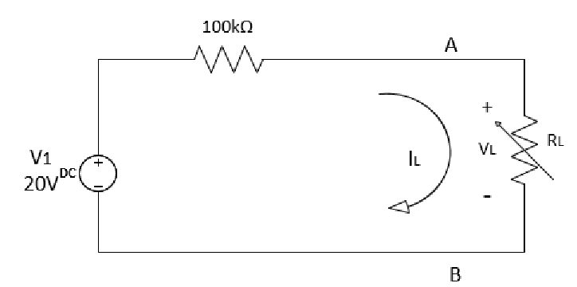

9. 저항 RL에 걸리는 전력 값이 최대가 되기 위한 RL을 구하고, 그때 전력 값 PL을 구하시오.

RL=100KΩ

PL=0.99mW

단자에 연결되는 부하저항에 RTH와 동일한 저항이 연결될 때 그 부하저항에 최대의 전력이 전달 되므로 위의 회로에서 RTH = 100kΩ이다. 따라서 RL이 100KΩ일 때 전력 값이 최대이다.

10. RL저항의 값을 다음 표와 같이 변경하고, 변경 후 각 값을 측정 및 계산하시오.

|  |  |  |
| --- | --- | --- |
| RL(kΩ) | VL(Volts) | PL(mW) |
| 100 | 9.9 | 0.99 |
| 200 | 13.3 | 0.798 |
| 300 | 14.9 | 0.745 |

-실험 13-5

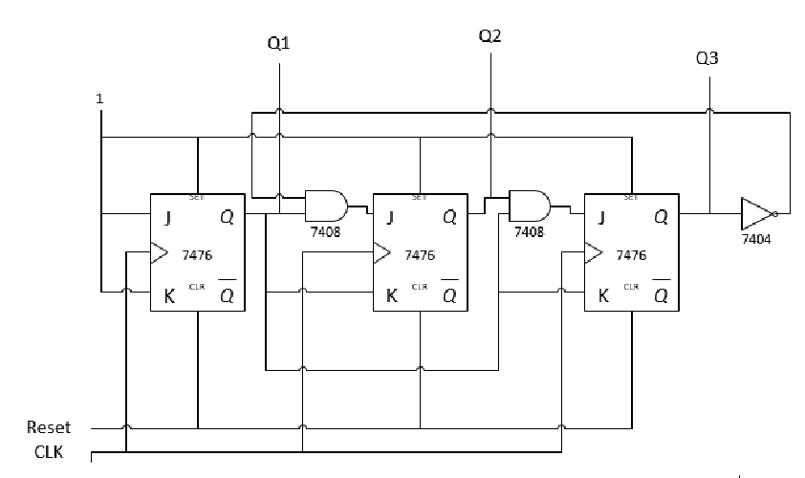

Digital circuit 실험은 동기 6진 계수 회로를 구성하는 것이었으며 이를 세븐 세그먼트에 연결하여 LED확인하면 숫자가 변하는 것을 확인 할 수 있었다.

1. 고찰

실험1의 이론 값을 구하면서 Thevenin 저항을 구할 때 합성 저항을 구하는 방법에 있어서 오류가 있었지만 우연히 값이 구하고 싶은 값과 동일하여 실험값과 이론 값이 동일한 경우가 생겼다 RTH 를 구할 independent source를 zero out시키고 단락 시킨 circuit에서부터 합성저항을 구하여야 하는데 source를 zero out시킨 곳에서부터 저항을 구하면서 원래의 의도와는 다른 방법으로 실험을 한 것 이었다. 조교님에게 Thevenin Equivalent 를 이용하는 방법을 조금 더 보충하여 배우고 다시 저항을 구하여 실험을 하게 되었다. Digital Circuit 실험을 하면서 회로를 잘 구성하였고 쇼트가 나지 않았으나 결과 값이 원하지 않게 나오는 상황이 발생하였다. 각 출력에서 이상이 있는지 확인하기 위하여 출력 값 하나씩 비교하면서 값을 보았는데 이상이 없었기에 세븐 세그먼트를 다른 것으로 교체하니 값이 원하는 값으로 잘 나오는 것을 확인하였다. 또한 처음에 세븐 세그먼트의 GND를 연결하지 않았던 것도 값이 잘 나오지 않은 것에 대한 원인이라고 생각된다.